Associação Humanitária dos Bombeiros Voluntários de Queluz
R. Dom Pedro IV (Telefone 214 346 990) Comboio: Monte Abraão
29 de Maio de 2011 – 15 horas – Salão Nobre dos BV Queluz
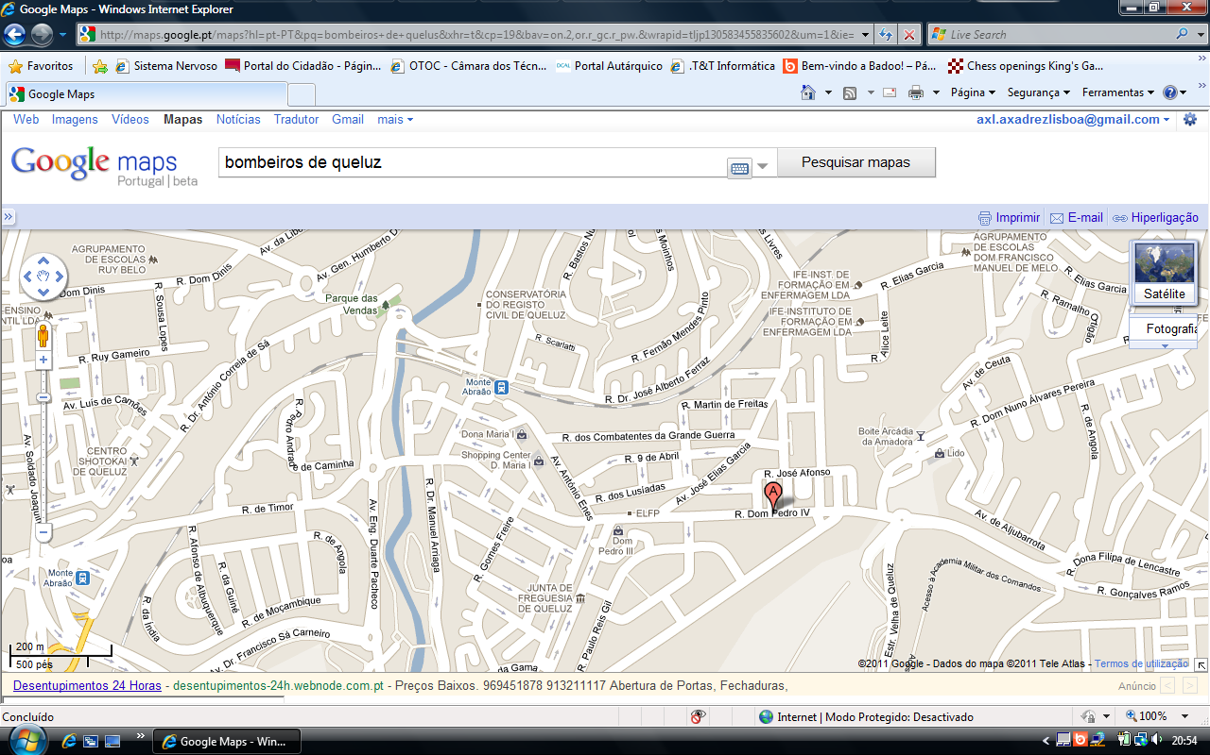
Grupo Dramático Ramiro José – 26 de Junho e 10 de Julho de 2011 – 15 horas
Rua João Villaret, 13 1000 Lisboa Telef. 21 797 38 56 / Fax 21 797 47 85
